青浦区 2017 学年高二、高三年级第二次学业质量调研测试
生命科学 试卷
考试须知：
1．答题前，请将你的姓名及准考证号认真填写在试卷和答题纸上。
2．本试卷共 8 页，满分为 100 分。考试时间为 60 分钟。
3．所有答案必须涂（选择题）或写（非选择题）在答题纸的相应位置上。
一.选择题（共 40 分，每小题 2 分。每小题只有一个正确答案）
1.食品检测需要对营养物质进行鉴定，下列成分、试剂和颜色对应关系错误的是（ ）
A．淀粉：碘液，蓝紫色 B．还原性糖：班氏试剂，红黄色
C．脂肪：苏丹 III 染液，橘红色 D．蛋白质：双缩脲试剂，黄绿色

2.运动过程中血糖浓度先降后升，其升高主要是由于胰高血糖素等明显增加，从而促进
（ ）
①糖的消化吸收 ②肝糖原的分解 ③肌糖原的分解 ④甘油三酯的转换
A．①② B．②④ C．③④ D．①④
3.下列化学反应属于水解反应的是………………………………………………………（ ）
① ATP →ADP ②葡萄糖→丙酮酸 ③核酸→核苷酸
A．①② B．①③ C．②③ D．①②③

4.如图 1 表示蔗糖酶在最适温度下催化蔗糖水解的模型。下列叙述错误的是………（ ）
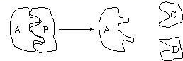
A．该模型能解释酶的催化具有高效性，其中 B 代表底物
B．该模型能解释酶的催化具有专一性，其中 A 代表蔗糖酶
C．如果温度升高或降低 5℃，催化速率都将下降
D．不可用班氏试剂鉴定蔗糖酶是否完成对蔗糖的催化分解 图 1

5.图 2 为的结构，图 3 为与相互转化的关系式，以下说法正确的是…（ ）
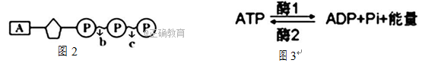
A．图 2 中的五碳糖为脱氧核糖
B．图 2 中 代表腺苷，b、c 为高能磷酸键
C．图 3 中反应向右进行时，图 2 中 c 键断裂并释放能量
D．图 3 中反应向左进行时，能量只能来自呼吸作用
6.塞卡病毒病是通过伊蚊传播的一种疾病。图 4 表示塞卡病毒进入 人体后发生的免疫过程，下列相关叙述正确的是………（ ）
A．该疾病传播途径为媒介物传播 B．该病毒能与Ⅱ发生特异性结合
C．Ⅲ为记忆 B 细胞，参与体液免疫 D．Ⅳ的化学本质是多糖
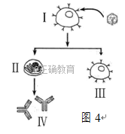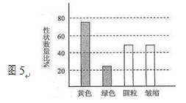
7.已知豌豆子叶黄色（Y）对绿色（y）显性，种子圆粒（R）对 皱缩（r）显性。两株豌豆杂交，子代表现型如图 5 所示，则亲本 的基因型分别是…………（ ）
A．YyRr、yyRr B．YYRr、yyRr
C．YyRr、YyRr D．YyRr、Yyrr
8．图 6 是突触结构示意图，下列信息正确的是……（ ）
A．信息在突触中传递方向的是①→②→③
B．⑤的释放方式说明了细胞膜具有选择透过性
C．④的化学本质是糖蛋白
D．缩手反射过程中信息仅以图中信号形式传导
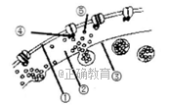 图6 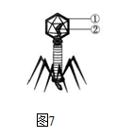
9．噬菌体侵染细菌实验证明了 DNA 是遗传物质。该实验 32P 标记的部位
是图 7 中的……（ | ）
A．① | B．② | C.①和② | D．①或②

10．为探究不同浓度的 2，4-D 对绿豆发芽的影响，某学生用不同浓度
的 2，4-D 分别浸泡绿豆种子 12 h，再在相同且适宜条件下培养， 结果如图 8 所示。下列分析正确的是……（ ）
A．0.4 mg·L1 的 2，4-D 溶液促进芽的生长、抑制根的生长
B．2，4-D 溶液既能促进根的生长，也能抑制根的生长
C．1 mol·L1 的 2，4-D 溶液是培养无根豆芽的最适浓度
D．2，4-D 具有与生长素相似的生理功能，属于植物激素
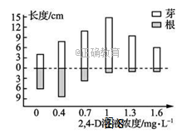
11．在双螺旋 DNA 模型搭建实验中，使用代表氢键的订书钉将代表四种碱基的塑料片连为一 体，为了逼真起见，A 与 T 之间以及 C 与 G 之间最好分别钉（ ）
A．2 和 2 个钉 B．2 和 3 个钉
C．3 和 2 个钉 D．3 和 3 个钉
12．图 9 为细胞周期示意图，其中 1～4 代表各时期时间点；图 10 为中心法则示意图，①～⑤ 表示生理过程。以下分析合理的是………………………………（ ）
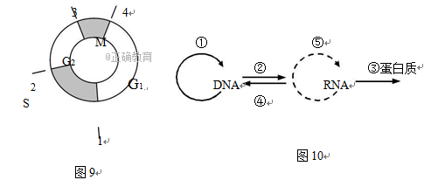
A．图 10 中过程①完成的时间点是图 9 中的1
B．一般情况下过程⑤可以在 G2 期完成
C. 通过过程③合成的蛋白质可以在时间点 3 形成纺锤体
D．G1 期内可能同时存在过程②和③

13. 2018 年 1 月 25 日，克隆猴“中中”和“华华”登上学术期刊《细胞》封面，表明我国的 克隆技术再次走在世界前列。下列描述与“中中”和“华华”诞生无关的是………（ ）
A．动物体细胞的核具有全能性 B．无性繁殖
C．细胞和组织培养 D．基因重组

14．图 11 为人体某早期胚胎细胞生长发育示意图，图中甲～戊为各个时期的细胞，a 、b 表示 细胞所进行的生理过程。下列叙述正确的是……………（ ）
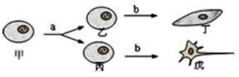 图 11
A．丁与戊因遗传物质不同而发生分化 B．乙和丙的染色体组成不同
C．a 过程是有丝分裂，b 是细胞分化 D．甲、丁、戊中的蛋白质完全不相同

15.图 12 为某地植物群落示意图，不同树的轮廓表示不
同的树种。相关叙述正确的是…（ ）
A．树木 A 与 B 的差异属于物种多样性
B．树木 A 与 D 的差异属于遗传多样性
C．图中全部植株构成生态系统多样性
D．树木 E 与 F 之间存在生殖隔离
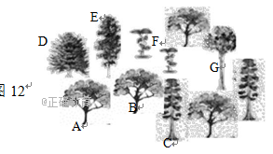
16.如图 13 所示为培育农作物新品种的一种方式。下列说法正确的是…………………（ ）
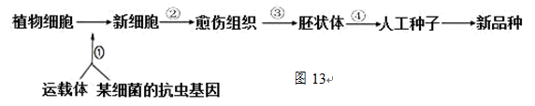

A．②③过程分别称为细胞分裂和细胞分化
B．该育种与传统杂交育种相比，最大的优点是繁殖速度快
C．该育种过程说明已分化细胞中不表达的基因仍具有表达的潜能 D．该育种方式涉及到转基因技术、胚胎移植技术
17．已知某物种的一条染色体上依次排列着 A～E 五个基因，图 14 中没有发生染色体结构变 化的是………………………………………………………（ ）
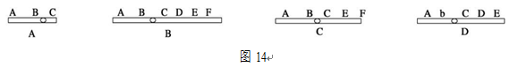
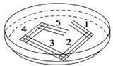
18.如图 15 是微生物平板划线示意图，划线的顺序为 12345，下列说法中正确的是…（ ）
A.操作前要将接种环用酒精消毒
B.划线操作须在火焰上方进行
C.只有在 5 区才可以得到所需菌落
D.在 12345 区域中划线前后都要对接种环灭菌 图 15

19．下列有关生物进化的说法错误的是………………………………………………（ ）
A．生物进化的实质在于种群基因频率的改变
B．自然选择使种群的基因频率发生定向改变
C．隔离在物种形成中的主要作用是使种群之间停止基因交流 D．新物种形成的标志是改变了基因频率
20.固定化酶技术提高了酶的利用率，下列关于固定化酶技术的说法正确的是……（ ）
A.固定化酶技术就是固定反应物 B.固定化酶的优势是能催化一系列的酶促反应
C.酶经固定化后无法重复利用 D.固定化酶是将酶固定在一定空间内的技术

二、综合题（共 60 分）
（一）回答下列关于细胞及细胞分裂的问题（12 分）
观察图 16 中的各种结构模式图，据图回答问题。
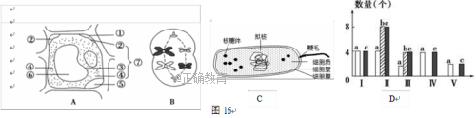

二模 2018·上海青浦·生命科学 第 4 页（共 10 页）
21.（2 分）A、B、C 共有的细胞器是 。C 与 A 细胞相比最主要的区别是 。22.
（2 分）图中 B 细胞膜正在向内凹陷，该过程体现了细胞膜的结构特点是 。该时期
细胞中最主要的变化是 。
23.（2 分）D 图中 a、b、c 表示减数分裂中染色体、DNA 和染色单体的数量，其中 b 代表
，B 图所处时期与 D 图中的 对应。

24.（2 分）若 A 为洋葱表皮细胞，浸泡在一定浓度 KNO3 溶液中发生了质壁分离后又出现自动 复原，与此现象相关的细胞器有（ ）（多选）
A．内质网 B．液泡 C．线粒体 D．高尔基体

慕尼黑工业大学的教授，构建了一个能自己移动和改变形态的“类细胞”模型，由膜外壳 和填入物构成。
25.（4 分）该模型边界(膜外壳)由一种脂质成分构成，该成分可能是 分子。将该结构 置于一定浓度的 K+溶液中一段时间，检测发现 K+不能进入其中。若你是科学家，将如何改造
这个结构，使其能够吸收 K+？依据是 。

（二）回答下列有关内环境稳态的问题（10 分）

图 17 是人体脂类代谢及内环境稳态调节部分机制的示意图（图中ㄚ表示 LDL 受体，IDL 为
中密度脂蛋白，LDL 为低密度脂蛋白，VLDL 为极低密度脂蛋白，英文字母代表物质）。
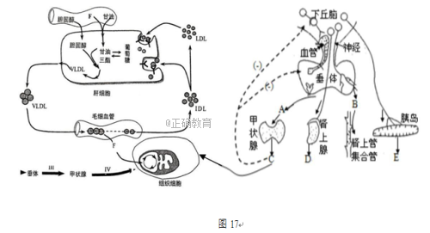

26．（2 分）肝脏是人体重要的代谢器官。从细胞增殖能力分析，肝细胞属于……（ ）
A．不增殖细胞 B．增殖细胞
C．暂不增殖细胞 D．全能细胞
27．（3 分）所有脂蛋白均由各种脂类物质和 构成。据图，VLDL 的功能是（）（多选）。

A．运载胆固醇 B．将内源性脂类物质运送到靶器官
C．运载甘油三酯 D．将血液中的脂类物质运送到肝脏
28．（2 分）据图分析，在寒冷条件下，垂体释放的激素 A 可以使甲状腺释放的激 素 C 含量增加，以促进对 F 的利用。此时，与 C 协同产热调节体温平衡的激素为 。

LDL 既可以运往靶细胞，也可以通过肝细胞膜上的 LDL 受体进入肝细胞而被清除。IDL 也
能与 LDL 受体结合。

29.（3 分）健康人若摄入过多高脂食物，血液中 LDL 含量的变化趋势是 ，写出分析 过程： 。

（三）回答下列关于光合作用的问题（15 分）
科学家对绿藻的光合作用进行了一系列研究，图 18 示绿藻细胞中与光合作用相关的结构 与生理过程，图 19 表示绿藻细胞内的物质转化过程，图中字母代表化合物，数字表示生理过 程。图 20 表示在适宜温度条件下绿藻光合速率与光照强度的关系曲线。
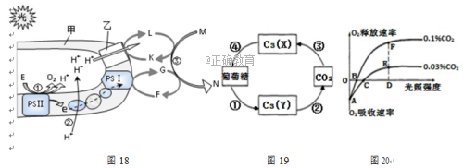

30.（2 分）光合系统 PSI、PSII 分布于结构甲 中，据图 18 分析，PSI、PSII 作用是
。
31.（2 分）图 18 中反应①称为 ，它属于光合作用的 反应阶段。
32.（4 分）图 18 中的反应③与图 19 中的反应 是同一过程，都被称为 ，乙物 质对该过程不可或缺，它能够促进图 18 中的（ ） 合成为（ ） ，从而 使物质 M 转化为物质 N。
33.（2 分）图 19 中的物质 X 和 Y 均为三碳化合物，但却有诸多不同，请例举至少 2 个方面的 不 同 。 。
34.（3 分）图 20 中 C 点时，限制绿藻光合作用的主要因素有 。
此时叶肉细胞内产生[ ]的场所有 。（多选）
A.细胞质基质 B.线粒体 C.叶绿体 D.细胞核

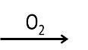
35.（2 分）把处于图 20 状态的叶肉细胞生成和转移 2 的信息，在图 21 中用 表示出
来。
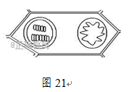
（四）回答下列关于基因工程的问题（10 分）

2017 年 10 月 23 日，中科院动物所联合中国农业大学的研究人员在 PNAS 发表论文，利用

CRISPR/Cas9 技术，向猪的基因组内插入一个解耦联蛋白基因（UCP1），经过基因改造的猪 瘦肉率显著提高，比正常猪脂肪少 24%，抗寒能力也得到提高。图 22 是基因改造过程中涉及 的相关限制酶，箭头表示酶切位点。表一显示几种限制酶的识别序列及切割位点。

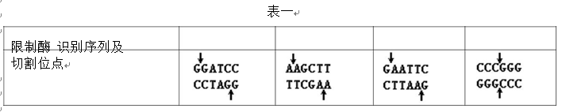

36.（3 分）在基因工程中，将目的基因导入受体细胞所用的工具被称为 。能将含有目
的基因的重组质粒导入大肠杆菌的是 （多选）
A．质粒 B．动物病毒 C．噬菌体 D．植物病毒
37.（2 分）将 UCP1 基因插入质粒，可以只用 同时酶切质粒与 UCP1 基因，也可以使用
两种限制酶同时酶切质粒和 UCP1 基因，后一个方法的优点在于
。
38.（2 分）图 22 中的抗生素抗性基因的作用是 ，为了获取重
组质粒，除了使用限制酶外，还需使用 酶。
39.（3 分）科研人员通过 法，将重组质粒导入猪的 细胞中，然后将该细胞送

入母体内，使其生长发育成转基因猪。该转基因猪与普通雄性个体交配，所产的后代不一定是 瘦肉猪，原因是 。
（五）回答下列关于人类遗传病的问题。（13 分）
某两岁男孩(Ⅳ5)患黏多糖贮积症，骨骼畸形，智力低下，其父母非近亲结婚。经调查， 该家庭遗传系谱图如图 23。
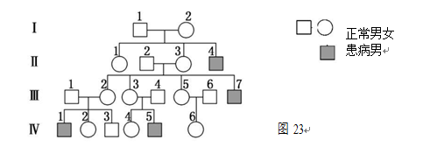

40.（1 分）据图判断，该病最可能的遗传方式为 遗传病。
41.（3 分）Ⅳ5 患者的致病基因来自第Ⅱ代中的 号个体。随着二胎政策的放开，该 男孩的父母打算再生一个孩子，则生出正常孩子的概率是 。

42.（2 分）测定有关基因，父亲、患者均只测了一条染色体，母亲测了两条染色体，结果 如图 24：
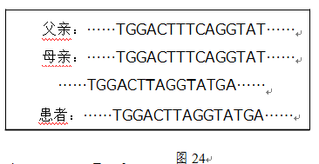
可以看出，此遗传病的变异类型属于 ，这是由于 DNA 碱基对的 造成的。

43.（4 分）为减少黏多糖贮积症的发生，该家族第Ⅳ代中的 (多选)应注意
进行遗传咨询和产前诊断。
A．2 B．3 C．4 D．6
进行产前诊断时可以抽取羊水，检测胎儿脱落上皮细胞的 。
A．核糖核苷酸 B．基因 C．氨基酸 D．脱氧核苷酸
44.（3 分）一对健康的夫妇，男方在核电站工作，女方在化工厂工作，该夫妇生下一患有该病 的男孩，于是向法院提出诉讼，要求核电站和化工厂赔偿，请问核电站和化工厂对此是否负责
任 ，并说明理由 。

青浦二模答案

一、 选择题（共 40 分，每题 2 分）

1-5： DBBAC 6-10： CDCBB 11-15： BDDCD 16-20： CDDDD

二、综合题（共 60 分）

（一）回答下列关于细胞及细胞分裂的问题（12 分）
21.（2 分）核糖体 没有以核膜为界限的细胞核
22.（2 分）具有一定的流动性 同源染色体分离，非同源染色体自由组合
23.（2 分）染色单体 Ⅱ
24.（2 分）BC
25.（4 分）磷脂
在其膜外壳中加入 K+的载体，填充物中加入 ATP 或线粒体，因为 K+跨膜运输的方式是主动 运输，需要相应的载体协助，并消耗能量。

评分标准：本题分层评分。解释完整，逻辑清晰并得出正确结论，得 3 分；做了部分解释，逻 辑较为清晰，得 2 分。只有对相关知识的回忆表述，只要表述正确，得 1 分。

（二）回答下列有关内环境稳态的问题（10 分）
26.（2分） C
27.（3分） 蛋白质 ABC（全对2分，漏选1分，错选不给分，）
28.（2分） 促甲状腺素 肾上腺素
29.（3 分） 增加 摄入高脂食物，导致胆固醇或甘油三酯增加，进而引起血液中 IDL、LDL 生成量增加；过多的 IDL、LDL 占据 LDL 受体，阻止 LDL 和 IDL 继续进入肝细胞；同时靶 器官所接受的 LDL 有限。（2 分）

分值 | 等级描述
2 | 能根据所获取的信息，从过多的 IDL、LDL 占据 LDL 受体，进而完整表述 LDL 偏高  的理由，如参考答案。
1 | 能根据所获取的信息，表述 LDL 偏高的理由部分理由。
0 | 不能根据所获取的信息，表述 LDL 偏高的理由或表述中有明显的错误。
（三）回答下列关于光合作用的问题（ 15 分）
30.（2 分）类囊体膜 获取电子，并将电子传递给 NADP+
31.（2 分）水的光解 光
32.（4 分）④ 三碳化合物的还原 （K）ADP （L）ATP
33.（2 分）形成 X 的反应称为固定，发生的场所是叶绿体基质，X 参与的循环称为卡尔文循环；形 成 Y 的反应称为糖酵解，发生的场所是细胞质基质，Y 参与的循环称为三羧酸循环（任写 2 个方 面）
34.（3 分）光照强度和二氧化碳浓度 ABC（2 分）
35.（2 分）略

评分标准：本题采点给分。1 个箭头由叶绿体类囊体指向线粒体并标注1 分，1 个箭头由 叶绿体类囊体指向细胞外并标注1 分。

（四）回答下列关于基因工程的问题（ 10 分）
36.（3 分）运载体 AC（2 分）
37.（2 分）BamllI 和 HindIII 不会产生质粒和目的基因自身连接产物
38.（2 分）作为标记基因便于筛选 DNA 连接酶
39.（3 分）显微注射 受精卵。 因为该雌性转基因猪产生的卵细胞中可能含基因，也可能不含。

（五）回答下列关于人类遗传病的问题。（13 分）
40.（1 分）X 染色体隐性
41.（3 分）3 3/4（2 分）
42.（2 分）基因突变 缺失
43.（4 分）ACD（2 分） B
44.（3 分）核电站无责任，化工厂可能有责任。 患该病男孩的致病基因只能来自其母亲，不可能来自父亲。（2 分）

评分标准：本题采点评分。解释完整，逻辑清晰，得 1 分；结论正确，得 1 分。

欢迎访问“高中试卷网”——http://sj.fjjy.org

